102年教學卓越計畫1-2-2文創商品工作坊
--藻「符」氣--視覺形象設計

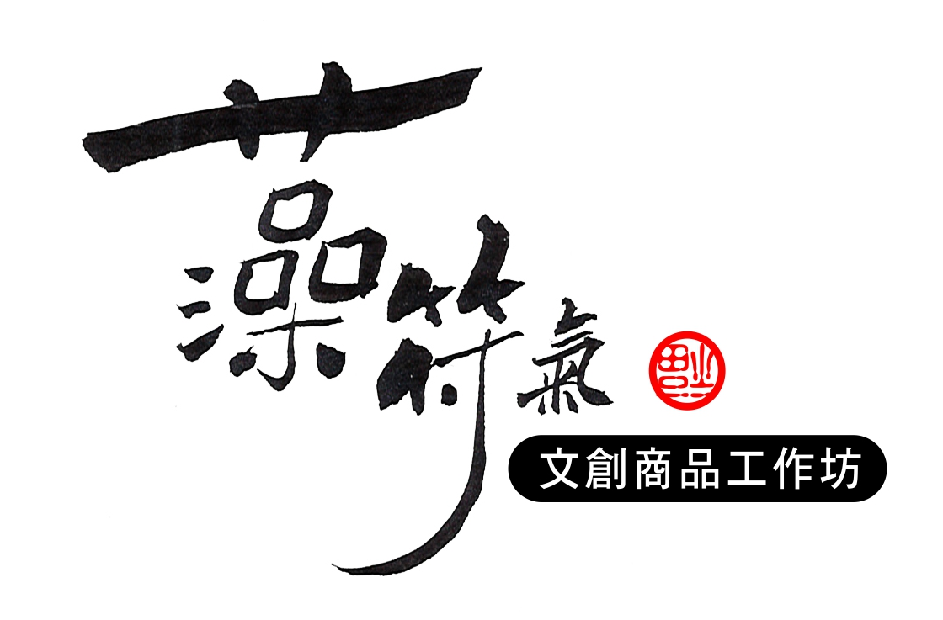
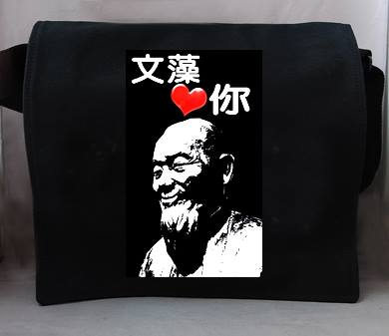

文藻外語學院於8月1日改名為文藻外語大學，今年歡度47週年校慶，在這具有歷史及時代意義上，計劃運用羅文藻主教形象，設計成更接近學生年輕化可愛「符號」形象，融入文藻學生生活學習中，讓學生看到這些「符號」形象，不但藻「符」氣且藻「福」氣，把這年輕化可愛「符號」形象，應用在不同之視覺設計，以及應用周邊產品上。

以羅文藻主教形象為思考，以創意可愛、俏皮文字為內容，設計不同之文藻可愛「符號」形象，完成後可運用到文藻文創相關周邊產品上。

時間：102年12月3日(星期二) 17:30~21:30、
102年12月5日(星期四) 17:30~21:30

地點：Z808傳播藝術系後製中心
研習人數：20人

報名條件：本校師生不限科系，但需具備photoshop 與coreldraw 或
illustrator 軟體基礎能力與設計能力者。

※凡參加研習並完成研習演練作品者。將核發8小時研習證書。

